**Консультация для родителей**

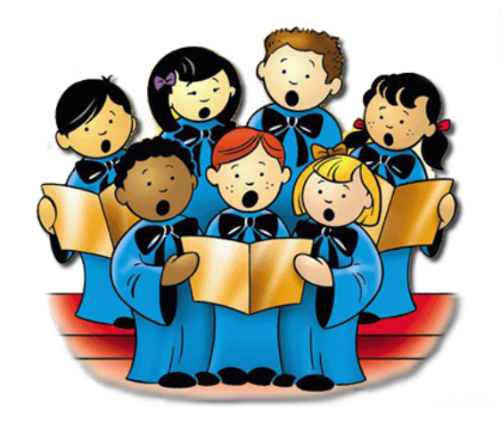

***«Влияние пения на развитие речи ребенка»***

Пение− основной вид музыкальной деятельности ребенка. Песня сопровождает человека всю жизнь. В последние десятилетия, когда компьютерные, информационные технологии заняли ведущие позиции в обществе, становлению культуры и духовно−нравственному воспитанию отводится все меньше места. «Именно песне принадлежит роль «душевного катализатора». В песне есть нечто воспитывающее душу и, в особенности, чувство»,− писал К. Д. Ушинский. Через пение, песенное творчество, ребенок развивает способность переживать – эмпатию,  уже в раннем возрасте формируется интенция к музыкальным жанрам.

«… Для ребенка голос – самый доступный и первейший инструмент»−, писал Л. Стоковский. Нельзя не согласиться с  музыкантом,  с помощью голоса можно выразить эмоции, переживания, чувства.  Пение – это сложный процесс звукообразования, в котором очень важна координация слуха и голоса.

       Развитие речи ребенка через пение достигается работой над певческими навыками: звукообразованием, дыханием, чистотой интонации, дикцией.  Звукообразование предполагает, прежде всего, качество звука. Дети должны петь высоким, светлым звуком, без крика и напряжения. Со звукообразованием тесно связано такое качество звука, как напевность. Для обучения напевному звучанию важно добиваться протяженного звучания в конце фразы «Маме, мамочке песенку споем».

Для хорошего звукообразования большое значение имеет правильное произношение гласных и согласных. Четкость дикции характеризуется хорошей артикуляцией, т.е. правильным положением языка, губ, гортани. Понятия артикуляция и дикция тесно связаны между собой. Постановке правильной дикции предшествует артикуляционная гимнастика, активизирующая каждую из частей речевого аппарата. Для того чтобы добиться хорошей дикции, сначала необходимо разогреть и подготовить органы, участвующие в произношении звуков (язык, небо, гортань и т.д.). Этому способствуют артикуляционная гимнастика. Цель ее – выработка качественных, полноценных движений органов артикуляции.  Упражнения способствуют тренировке мышц речевого аппарата, ориентированию в пространстве. В результате этого повышаются показатели уровня развития речи детей, певческих навыков, и как следствие, улучшается музыкальная память, внимание.

* Упражнение «Большой и маленький поезд».  (пропевание слогов «*ТУ−ТУ−ТУ*» в низкой и высокой тесситуре, «*ш−ш−ш*», имитация пара)
* Упражнение «Птичка и птенчики» (низкий голос мамы «*пи−пи−пи*», высокие голоса птенчиков «*пи−пи−пи*»)
* Упражнение «Метель» ( на звук*У*, попытаться голосом изобразить метель, завывания, начало и затишье)

В обучении детей правильному звукопроизношению, я опираюсь на основные правила дикции. В пении, как и в речи, ударные гласные сохраняют свой риторический акцент (в лесУ, в декабрЕ).

Безударные гласные также не изменяются. Особенностью пропевания гласных является увеличение их звучания во времени. Поэтому беглая в речи *О*звучит в пении как *А (к[А]рова, [А]ктября),*звук *Я* микшируется и произносится как *Е (в окт[Е]бре).*Согласные проговариваются быстро и четко.

На безударных гласных дети часто делают ошибки. Произнося звук *Е* часто заменяют его на *И* (*здравствуйт*[*И*], *п*[*И*]*тушок*, *р*[*И*]*бят*), а букву *Я*заменяют на*И (масл[И]на головушка).* Замена звуков нередко происходит и в окончаниях (нежную на нежн*[аю], мороз на моро[с]*).

Большую роль в работе над дикцией играют скороговорки. Они развивают скорость чередования различных звуков, регулирующих темп артикуляционного движения мышц (подвижность губ, языка и щек)

* Черепашка не скучая, час сидит за чашкой чая [Ч]
* Мышонку шепчет мышь: «ты все шуршишь, не спишь!» [Ш]
* Серые бараны били в барабаны [P, Б]
* У осы не усы, не усища, а усики [С]

Для детей младшего дошкольного возраста большое значение имеет яркий демонстрационный материал, поэтому перед началом упражнения, стоит предоставить наглядный образ предмета. ( *Напр.* упражнение «Большой и маленький поезд» − иллюстрацию). Развитие певческих навыков происходит с исполнения простых попевок, элементарного подпевания слогов, звукоподражания.

* Игровой прием «Поем на дудочке» (*ду−ду−ду*)
* «Как звенит колокольчик» (*динь−динь−динь*)

Так же дети хорошо различают речевые интонации, поэтому вслушиваются в вопросительные интонации, их характеристики (грусть, печаль).

Пение благотворно влияет на детский организм, помогает развитию речи, углублению дыхания, укреплению голосового аппарата.